Приложение №6
к аукционной документации
Лот №1. Ул. Северная в районе дома №48 в 10Б микрорайоне.
Кадастровый номер земельного участка: 86:11:0102011:144
Возможные максимальные габариты нестационарного торгового объекта, предназначенного для размещения: 5м*5м.
Вид возможного к размещению нестационарного торгового объекта: павильон (специализация: продовольственные/непродовольственные товары)

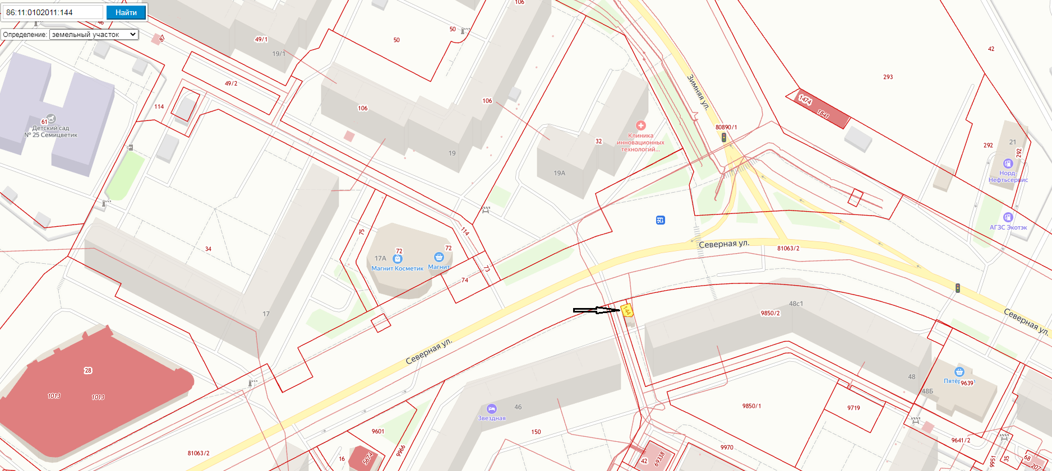

Приложение №7
к аукционной документации
Лот №2. Ул. Северная в районе дома №28 в 6 микрорайоне.
Кадастровый номер земельного участка: 86:11:0102007:16
Возможные максимальные габариты нестационарного торгового объекта, предназначенного для размещения: 4м*5м.
Вид возможного к размещению нестационарного торгового объекта: павильон (специализация: продовольственные/непродовольственные товары)

